

**TAREA ACADÉMICA # 2**

**SAP ERP FI**

|  |
| --- |
| **© Derechos Reservados 2024 SUMMA CENTER LATAM. Derechos de Contenido Reservados**  Queda prohibido copiar, reproducir, distribuir, publicar, transmitir, difundir o en cualquier modo explotar cualquier parte de este documento sin la autorización previa por escrito de SUMMA CENTER LATAM. Sin embargo, usted podrá bajar material a su computadora personal para uso exclusivamente educacional y no comercial limitado a una copia por página. Usted no podrá remover o alterar de la copia ninguna leyenda de Derechos de Autor o la que manifieste la autoría del material. |

|  |  |
| --- | --- |
|  | **MACRO PROCESO:** CUENTAS POR COBRAR  **PROCESOS:** Contabilización de documentos comerciales |
|  |
|  | **ACTIVIDADES A REALIZAR:**   * Registro de documentos comerciales * Gestión de anticipos y registro de operaciones * Procesos de contabilizaciones de cobranza * Procesos de compensaciones AR |
|  | **FORMA DE PRESENTACIÓN:**   * La tarea resuelta se presentará en PDF (las páginas que consideren) * El archivo debe contener texto e imágenes de las pantallas de SAP de las soluciones de las actividades de esta tarea * El archivo debe subirse a la plataforma virtual bajo la nomenclatura:   *Tarea X + Nombre + Apellido Paterno* (Ejem.: Tarea 2 Juan Pérez)   * Evitar cometer plagio en la tarea académica |

**ACTIVIDAD 2.1 CUENTAS POR COBRAR**

Se requiere de sus servicios como Analista Funcional SAP, en cuanto a la ejecución de los siguientes procesos relacionados al módulo FI-AR:

**Caso I:** Crear dos códigos de ***Dato Maestro Deudor*** conforme a las indicaciones dadas considerando el listado de clientes suministrados en el ***Tema 3: Cuentas por Cobrar (AR) (Base de Datos para la creación de Datos Maestros)***

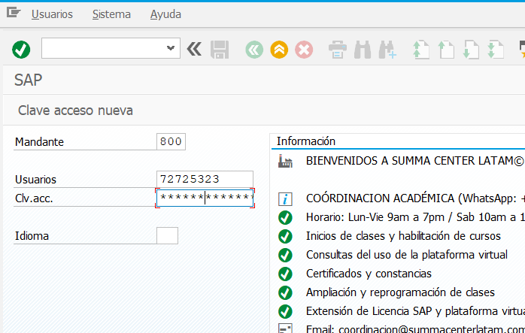

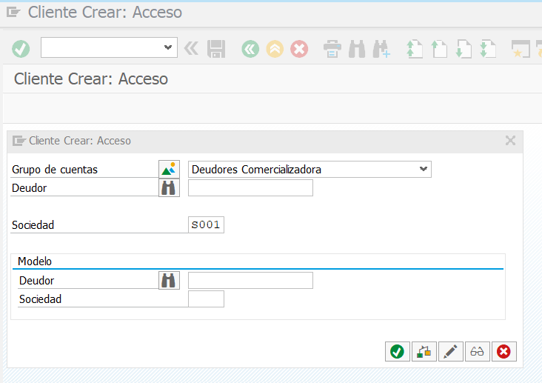

***Se crea el maestro deudor con el RUC : 20400822124***

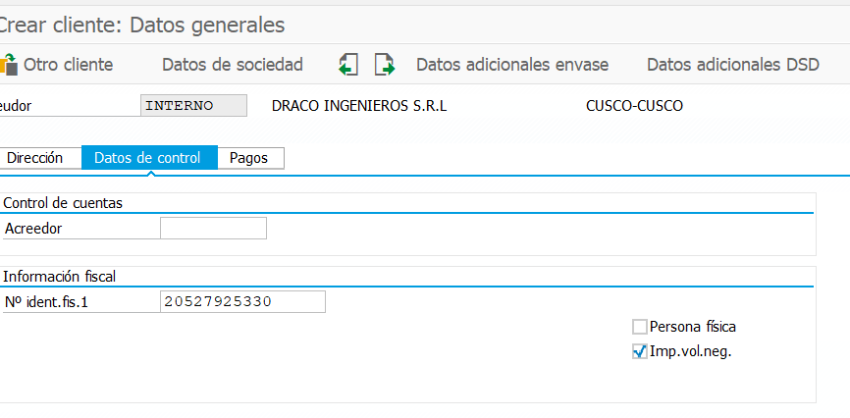

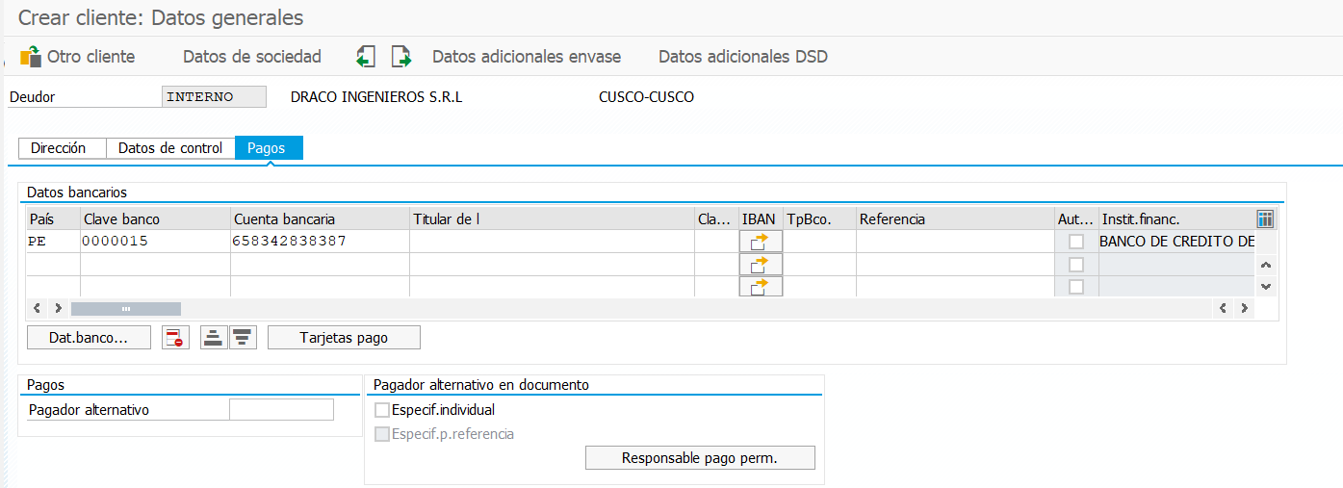

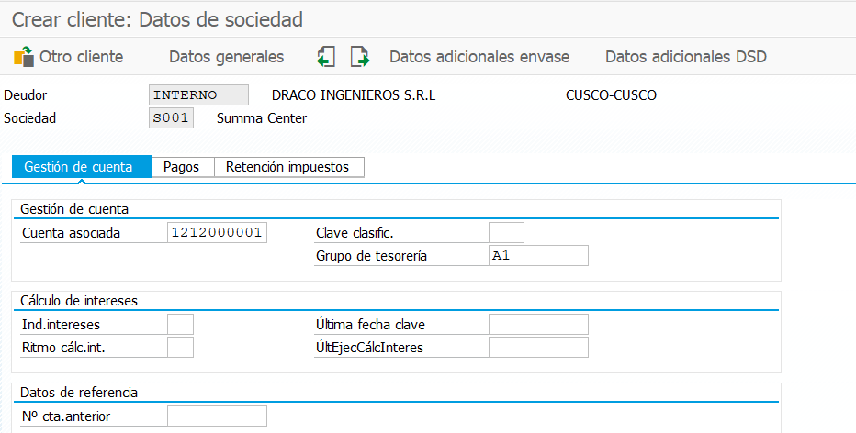

***Finalmente se tiene el código deudor 10000000538 creados en la sociedad S001***

**Caso II:**

* Creación de una **solicitud de Anticipo de Cliente** considerando lo siguiente:

**Deudor**: Dato maestro creado en el caso I

**Importe**: S/150.000 (Incluye IGV)

**Fecha**: 01.02.2024 **Documento N°**

**Analizar la solicitud de anticipo creada en el reporte de partidas individuales para deudores**.

* Contabilizar la solicitud de Anticipo creada en el punto anterior considerando que la fecha de contabilización de esta será el día **08.02.2024 - Documento N°**

Procedemos a crear el anticipo para el cliente creado anteriormente.

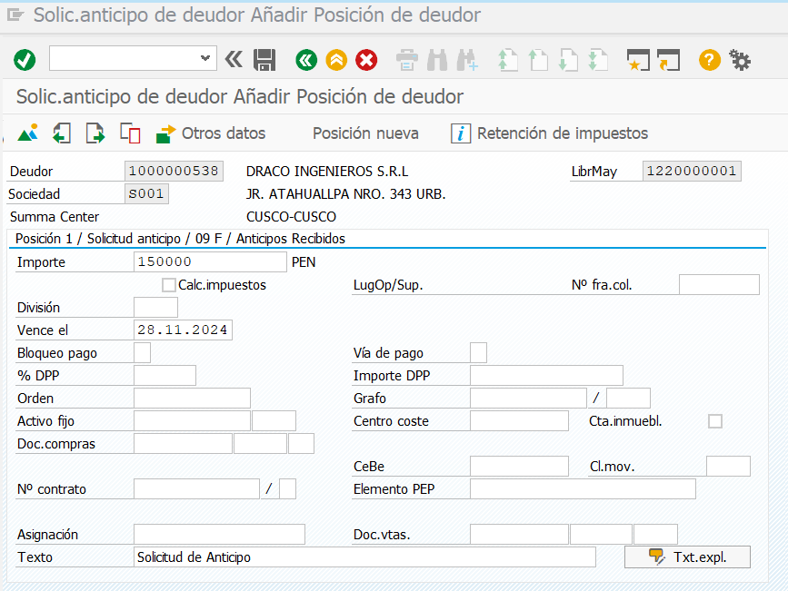

Consultamos a la TX : FBL5N

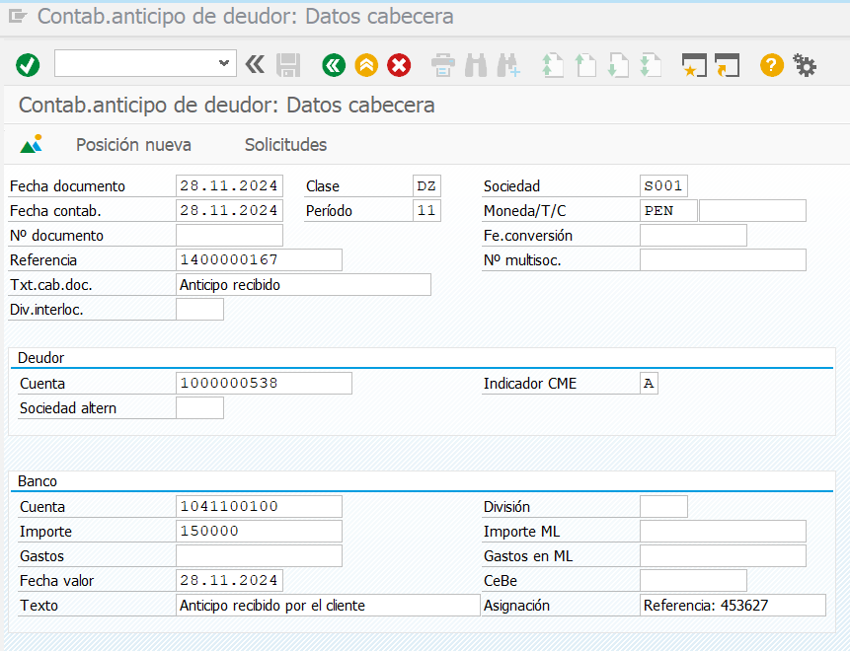

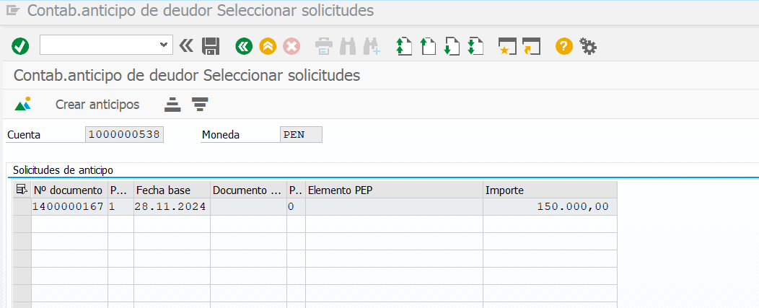

**Caso III:**

* Crear una factura comercial a nivel financiero por el concepto de “**Prestación de Servicios**”, considerando que el documento fue emitido **cinco días** después de recibir el adelanto; considerar los siguientes parámetros:

**Deudor**: el mismo utilizado para generar el ciclo de anticipo

**Importe**: S/350.000 No Incluye IGV (413.000) **Documento N°**

* 4 días después de la Emisión del Documento, el Cliente nos emite un reclamo con relación al precio facturado en el documento el cual corresponde a un 10% de la factura emitida incluyendo el IGV. Se procede a emitir la correspondiente Nota de Crédito por Diferencia de Precio. **Documento N°**
* 3 días después, el cliente nos realiza un pago parcial del **total adeudado** el importe asciende a S/.100.000. **Documento N°**

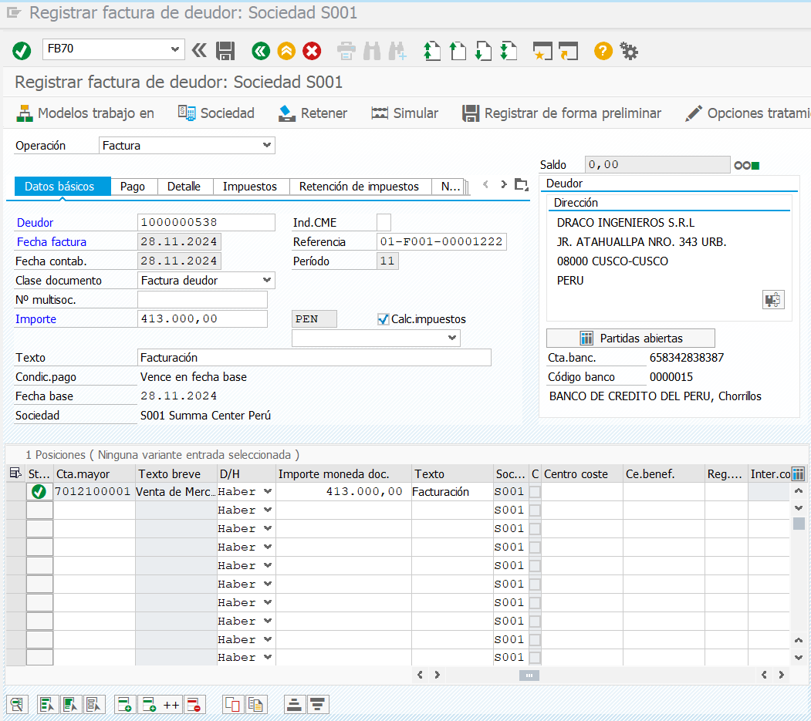



RESULTADO FINAL

